개요
2025년 5월 9일에 발표된 국내외 IT 뉴스 키워드 빈도 분석 결과, 국내에서는 '1분', 'AI', '장관', '상임', 'KT', 'SKT', '영업', '광고', '네이버', '위약금'이 주요 키워드로 나타났으며, 해외에서는 'tested', 'best', 'free', 'phone', 'google', 'ai', 'price', 'samsung', 'tv', 'pixel'이 두드러졌다. 이러한 키워드는 각 기업의 실적, 기술 발전, 정책 이슈 등을 반영하고 있다.

국내 뉴스 분석
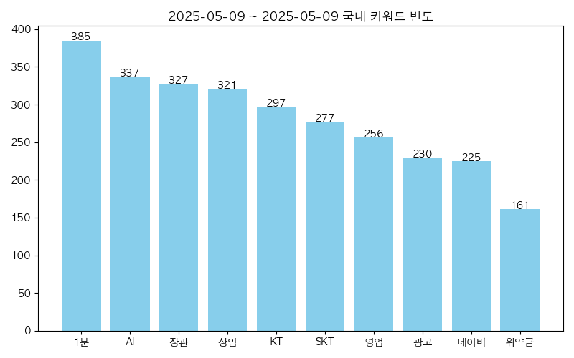
2025년 1분기 실적 발표에서 네이버는 매출 2조7천868억원, 영업이익 5천53억원을 기록하며 전년 동기 대비 각각 10.3%와 15.0% 증가했다. 최수연 네이버 대표는 AI 기술을 통한 검색 및 커머스 광고 효율 고도화에 집중하고 있으며, AI 생태계 주도권을 강조했다. KT는 1분기 영업이익이 6888억원으로 전년 대비 36% 증가했으며, 모바일 및 클라우드 부문에서의 성장이 주요 요인으로 작용했다. 반면, SKT는 해킹 사건과 관련하여 유상임 장관이 조사 결과를 6월 말 발표할 예정이라고 밝혔다. 이와 관련하여 위약금 면제 여부가 논의되고 있으며, SKT는 위약금 면제 시 회사의 존립 기반이 흔들릴 수 있다고 우려하고 있다.

해외 뉴스 분석
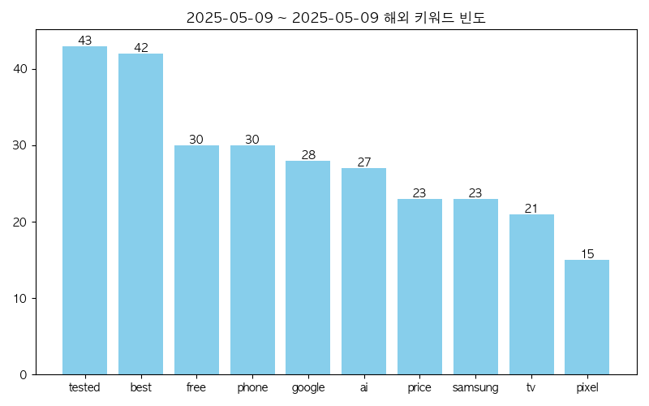
해외에서는 'tested'와 'best'라는 키워드가 두드러지며, 이는 제품의 성능 및 품질에 대한 평가와 관련이 깊다. 특히, 구글의 AI 기술이 다양한 제품에 적용되고 있으며, 삼성의 스마트폰과 TV 제품군이 소비자들 사이에서 높은 평가를 받고 있다. 'free'와 'price'는 소비자들이 가격 대비 가치를 중시하는 경향을 반영하고 있으며, 이러한 요소들이 구매 결정에 큰 영향을 미치고 있다. 또한, 'phone'과 'google'은 스마트폰 시장에서의 경쟁과 관련된 뉴스가 많음을 나타낸다.

결론
2025년 1분기 국내 IT 기업들은 AI 기술을 활용한 서비스 고도화와 광고 효율성 강화에 주력하고 있으며, 이는 실적 향상으로 이어지고 있다. 특히 네이버와 KT는 긍정적인 성장세를 보이고 있는 반면, SKT는 해킹 사건으로 인해 위약금 면제와 같은 중대한 이슈에 직면해 있다. 해외 시장에서는 제품 성능 평가와 가격 경쟁력이 중요한 요소로 작용하고 있으며, 이는 소비자들의 구매 결정에 큰 영향을 미치고 있다. IT 기업들은 이러한 변화에 대응하기 위해 지속적인 기술 혁신과 소비자 중심의 전략을 강화해야 할 것이다.

